Beckhoffs PC-control även i tillämpningar med höga krav på hygien- och renrumsföreskrifter

Kontrollpaneler och Panel-PCs i rostfritt stål

Med en ny Kontrollpanel- och Panel-PC-serie i högvärdigt rostfritt stål presenterar Beckhoff styr- och manöverapparater på marknaden, som uppfyller de höga hygienkraven inom livsmedels-, förpacknings- och medicinindustrin samt i renrum. Panelen av rostfritt stål i kapslingsklass IP 65 kännetecknas av sitt spaltfria hölje med en touchpanel som ligger jämnt med ytan. Panel-PC-varianten är bestyckad med en Intel®-Atom™-processor och erbjuder en effektiv industri-PC i slankt hölje.
Det nya höljets design uppvisar minimala spaltmått på fram- och baksidan och är utförd med genomgående plan yta, utan kanter och spalter, för att uppfylla hygien- och renrumsföreskrifterna inom livsmedels- och förpackningsindustrin. På detta sätt undviks att fukt samlas och att föroreningar bildas. Dessa Control-Paneler och panel-PCs i rostfritt stål finns för närvarande med 12- eller 15-tums touchpanel.

Intel®-Atom™-baserad panel-PC erbjuder hög effekt i kompakt format

Beckhoffs Panel-PCs i rostfritt stål serie CP77xx är utrustade med en Intel®-Atom™-processor som pga. sin låga värmeförlusteffekt bildar en kompakt och effektiv IPC-enhet. Huvudkomponenten är ett Beckhoff moderkort med 1 sekunds UPS. Med hjälp av de båda On-Board-Ethernet-portarna är även EtherCAT-användningar lätta att realisera.

Control-Panels CP79xx i rostfritt stål är utförda med DVI/USB-anslutning för förbindelse med PC:n. Genom "DVI/USB-Extended" kan panelen i rostfritt stål användas på upp till 50 meters avstånd från PC:n. Särskild manöverkomfort erbjuder dessutom den tillvalsmöjliga Beckhoff bärarmsadaptern av rostfritt stål, med vilken användaren kan integrera sin panel omedelbart på maskinen.

Optimerad manöverkomfort genom kundspecifik apparatdesign

Kundspecifika ändringar, som till exempel integrering av nödstopps- och elektromekaniska knappar, funktionstangenter och RFID-läsare under frontfolien samt USB-portar, är möjliga som tillval. Frontfoliens design kan också anpassas till kundens önskemål. På detta sätt får användaren en multifunktionell manöverenhet som smälter in helt i maskinens design. Som kommandoorgan för livsmedelsmaskiner kan dessutom tryckknappar med skyddslock integreras.

➔ www.beckhoff.se/rostfria-paneler
Pressbild:
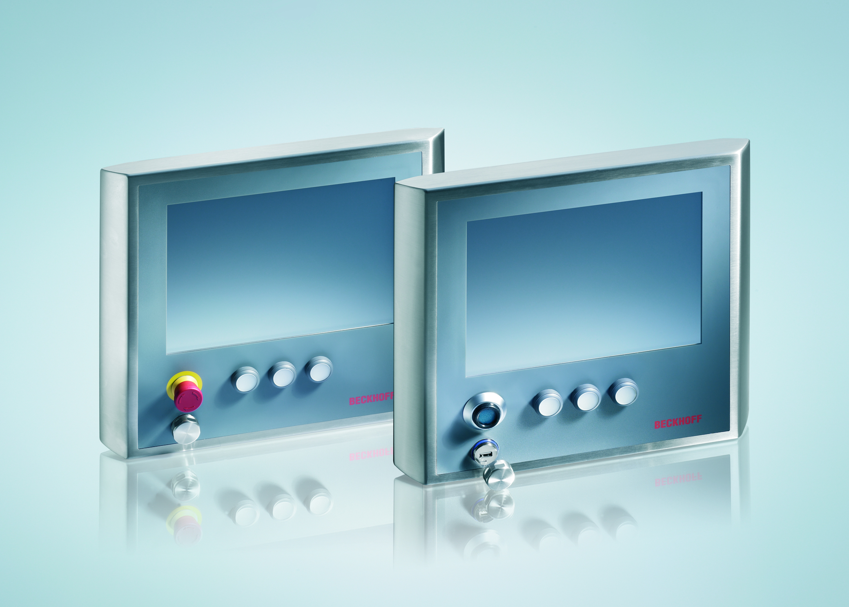

Bildtext:
Beckhoffs Panels och panel-PCs är utrustade med 12- och 15-tums displayer. Serien omfattar rena indikeringsapparater med pekskärm samt utföranden med upp till två knapprader för specialfunktioner.

Nerladdning av orginaltext och bilder:
download.beckhoff.com/download/press/2010/swedish/
pr072010_Beckhoff_se.pdf

download.beckhoff.com/download/press/2010/presskit/
pr072010_Beckhoff.zip

Läsarfrågor angående „rostfria paneler“ vänligen till:
Beckhoff Automation AB, Stenåldersgatan 2A, 21376 Malmö, Sverige
Telefon: + 46 (0) 40-680 81 60, Fax: + 46 (0) 40-680 81 61
e-mail: info@beckhoff.se, www.beckhoff.se

